MOÇÃO Nº 179/2024

MOÇÃO DE APLAUSO

**RODRIGO MACHADO - MDB** e vereadores abaixo assinados**,** com assento nesta Casa, de acordo com os Artigos 136 e 137 do Regimento Interno, requerem à Mesa, ouvido o Soberano Plenário, que seja concedida **Moção de Aplauso à atleta Anna Karolina Marques Ferreira, bem como a sua professora/treinadora Jéssika Gesyane Dal Pozzo, por conquistar o melhor índice técnico da competição, na Categoria 15 a 17 anos, nos Jogos Escolares – Fase Estadual, que ocorreram no período de 20 e 21 de julho de 2024, na piscina da UFMT, Campus Cuiabá/MT.**

**JUSTIFICATIVAS**

A referida homenagem deve-se pelo reconhecimento desta Casa a atleta de natação Anna Karolina, que disputou os Jogos Escolares – Fase Estadual, bem como a sua técnica, em que foi consagrada como a melhor atleta da competição, na Categoria 15 a 17 anos, por ter obtido, de forma brilhante, o melhor índice técnico totalizando 557 pontos.

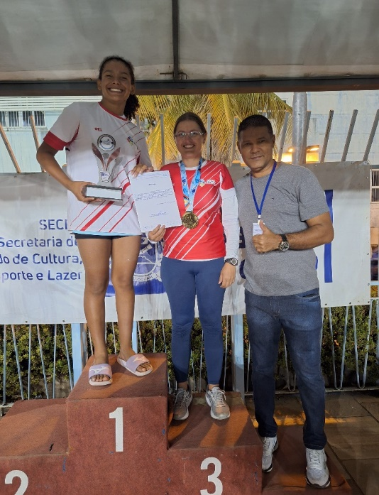

Câmara Municipal de Sorriso, Estado de Mato Grosso, em 18 de novembro de 2024.

|  |  |  |  |  |  |
| --- | --- | --- | --- | --- | --- |
| **RODRIGO MACHADO**  **Vereador MDB** | **MAURICIO GOMES**  **Vereador PSD** | | **JANE DELALIBERA**  **Vereadora PL** | | **DIOGO KRIGUER**  **Vereador PSDB** |
| **CELSO KOZAK**  **Vereador PSDB** | **IAGO MELLA**  **Vereador PODEMOS** | | **DEVANIL BARBOSA**  **Vereador PRD** | | **DAMIANI**  **Vereador MDB** |
| **MARLON ZANELLA**  **Vereador MDB** | | **IRMÃO PARÁ DO OVO**  **Vereador PP** | | **ZÉ DA PANTANAL**  **Vereador MDB** | |